SUPERINTENDENCIA
DELSISTEMA FINANCIERO

SSF 2023
ORDEN DE COMPRA No. 87

Versión pública según Art. 30 LAIP.
Por supresión de información confidencial. Art. 24 Lit. c. LAIP.

FECHA: 17/03/2023
PROVEEDOR: FRANCISCO SALVADOR IBARRA VELÁSQUEZ
NIT: xxxxxxxxxxxxxxxxxx
(2205)

UNIDAD SOLICITANTE: DEPARTAMENTO GESTIÓN HUMANA Y ORGANIZACIONAL REQUERIMIENTO No. 124/2023 ADMINISTRADOR O.C.: ANA SILVIA LIMA ESCOBAR ANALISTA: ENRIQUE DELGADO FAVOR SUMINISTRAR LO SIGUIENTE: BIEN SERVICIO X
CANTIDAD | CODIGO | DESCRIPCION | COSTO UNITARIO COSTO TOTAL
3 | 410201 | LOCALES | 254.2500 | 762.75
 |  | INSCRIPCIÓN DE TRES (3) EMPLEADOS DE LA SSF EN CAPACITACIÓN VIRTUAL DENOMINADA: "GESTIÓN DE RIESGO DE MERCADO"
1 | 410201 | LOCALES | 0.0000 |  | 0.00
 |  | LUGAR DE ENTREGA: VIRTUAL
1 | 410201 | LOCALES | 0.0000 |  | 0.00
 |  | TIEMPO DE ENTREGA: 25 DE MARZO DE 2023
1 | 410201 | LOCALES | 0.0000 |  | 0.00
 |  | FORMA DE PAGO: CRÉDITO 15 DÍAS

SON: SETECIENTOS SESENTA Y DOS US DÓLARES 75/100

TOTAL: 762.75

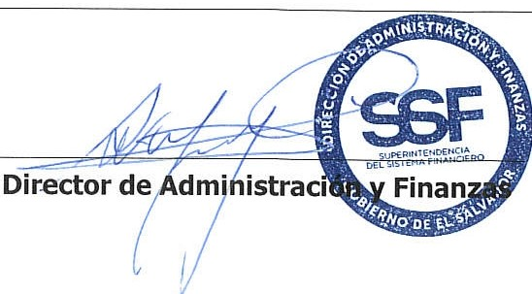
ORIGINAL

